|  |
| --- |
| 2021-2 오픈소스소프트웨어프로젝트 2조 DoitDoit |
| 팀장 고명섭 2014111472  팀원 고다희 2018112498  팀원 김수빈 2018112453 |

목차

|  |
| --- |
| 1. 제안서 리뷰  2. 개선 완료 사항  - 세부 내용  1) AWS DB 구성 및 연동  2) 모드 별 난이도 조절 기능  3) Fever 기능 수정  4) Hard 모드 변경  5) Item 모드 게임 보드  6) 버그 및 기타 수정  - 역할 분담  3. 진행 예정 사항  1) Item 모드 구현 완료  2) UI개선  3) 하드코딩 개선  4) 게임 사운드 추가  5) Hard모드 난이도 향상  4. 타임라인 |
| 1. 제안서 리뷰  1) 기존 프로젝트 소개  **PINTRIS**  - <https://github.com/CSID-DGU/2021-1-OSSPC-Pint-9>  싱글 모드 – Easy, Normal, Hard, Speed&Mini, Reverse 모드 – 와PvP 모드로 이루어진 테트리스 게임  2) 프로젝트 개선 및 개발 계획  **1) 모드 수정**  - Easy 모드와 Speed&Mini 모드 삭제 & Normal모드에서 속도 조절 버튼 생성  **2) 랭킹 입력 방식 수정 및 AWS 연동**  - 동일 이름으로 등록 시 최고점만 기록 & AWS를 이용한 랭킹 연동 시스템 구축  **3) Fever 기능 수정**  - 점수에 따라 Fever Time 발동 시간에 차등을 둠  **4) Item 모드 추가**  - 500점 단위로 점수에 도달하면 랜덤 아이템 생성 → 인벤토리에 저장 후 사용    **5) Hard 모드 변경**  **-** Hard 모드를 게임 중 방해 요소가 있는 모드로 변경  **6) UI 개선 & 버그 수정**  - 전체적인 UI 개선, 블록 생성 오류 개선, 리버스 모드 수정  **3) 프로젝트 역할 분담**   |  |  | | --- | --- | | 이름 | 기능별 담당자 | | 고명섭 | <조장> 깃허브 총괄, 보고서, 최종 Merge 확인  <사수> 랭킹 입력방식 수정, 리버스 모드 수정, 피버타임 수정 | | 고다희 | <사수> 아이템 모드 구현, 노말 모드 난이도 조절 구현, UI 개선, 오류 개선, 제안서 | | 김수빈 | <사수> 하드모드 구현, UI 개선, 오류 개선, 사운드 추가, PPT 제작 | |

2. 개선 완료 사항

- 세부 내용

1) AWS DB 구성 및 연동

- 모드 별 AWS 테이블 구성

→ ID(게임 종료 시 입력하는 이름)당 최고 기록만 업데이트 되도록 설정

→ 모드 별 상위 3명의 기록을 각 모드 페이지에 출력

<기존 화면>

<변경 후 화면>

모드 별로 상위 랭킹이 표시됨

2) 모드 별 난이도 조절 기능

- 제안서

속도만으로 구별하는 싱글 모드들의 개성이 부족하다고 판단, 무의미한 구분인 Easy 모드 및 Speed&Mini 모드 삭제 후 Normal 모드 안에서 속도 조절이 가능하도록 구현

- 변경된 사항

Normal 모드뿐만 아니라 각 모드에서 속도 조절이 가능해지도록 초기 게임 속도 조절 페이지인 Difficulty 페이지를 추가 → 유저들이 원하는 난이도로 게임을 시작할 수 있도록 함

<추가된 Difficulty 페이지>

최소 및 최대 난이도에서는 각각 아래, 위 화살표가 표시되지 않도록 하여 난이도 조절 범위를 인지할 수 있도록 함

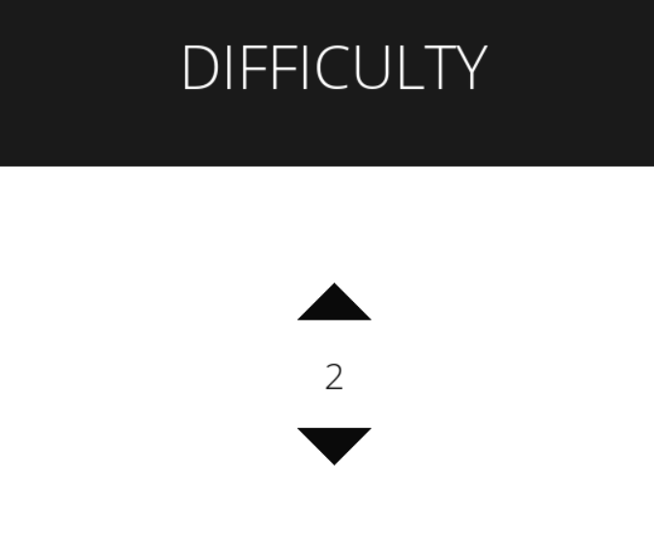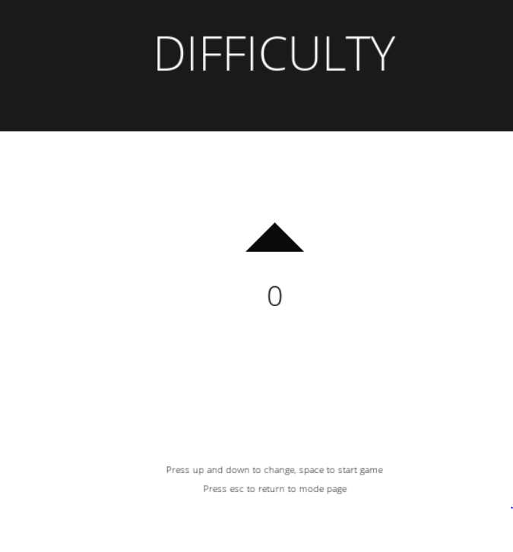

3) Fever기능 수정

- Fever 조건 개선

기존: Fever Time발동 시, 500점을 추가 획득하면 종료

→ 무조건 500점을 추가 획득할 수 있는 점이 재미를 반감한다고 판단, Fever Time 발동 시간을 제한해 유저가 정해진 시간 안에 많은 추가 점수를 얻으려 더 몰입할 수 있도록 함

- Fever 화면 개선

게임 보드를 침범하는 이미지와, 필요 없어진 ‘NEXT FEVER’(다음 Fever 발동 조건) 삭제

<기존 화면>

게임에 방해가 되는 이미지 삭제

불필요한 정보 삭제

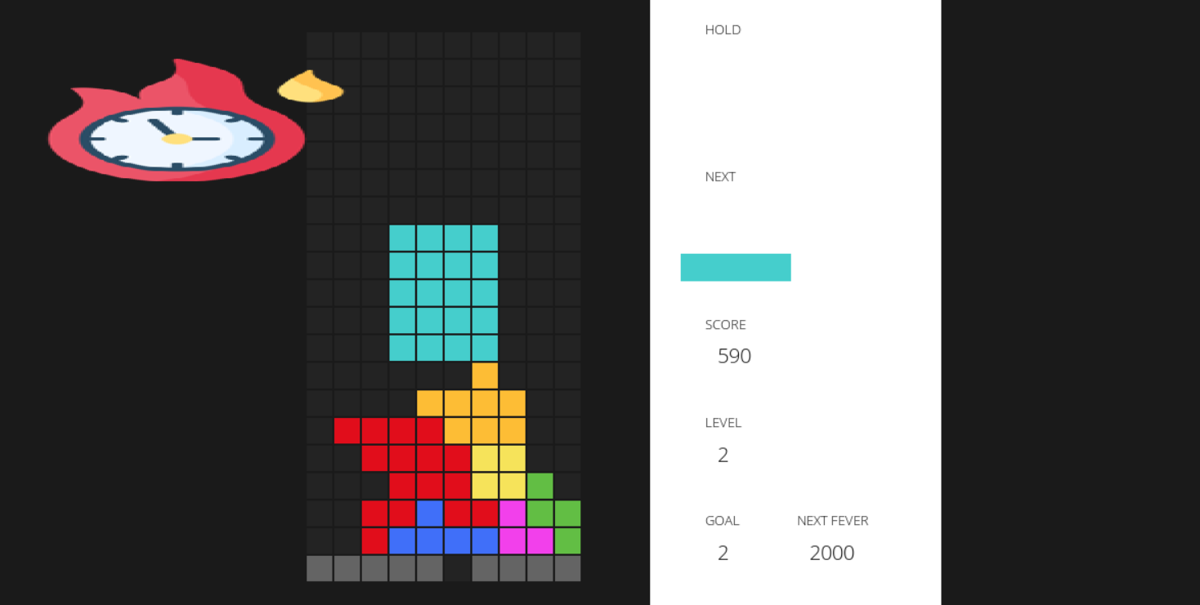

<변경 후 화면>

남은 Fever Time을 알려주는 타이머 바 추가

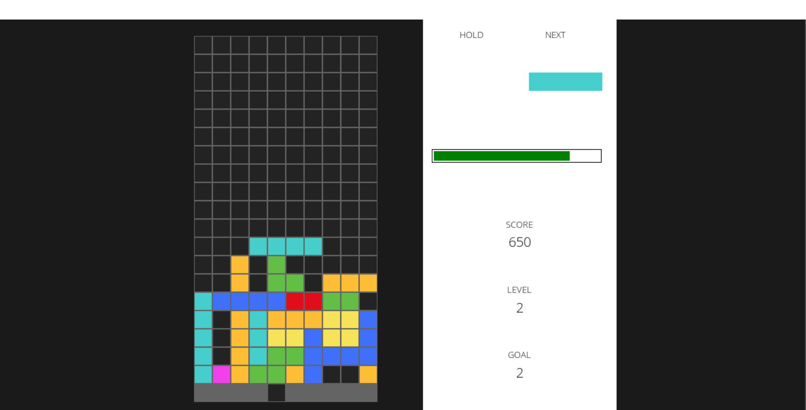

남은 피버 타임을 알려주는 타이머 바 추가

4) Hard 모드 변경

- 방해 요소가 있는 모드로 재구성

일정 시간 동안 화면이 가려지는 효과 추가

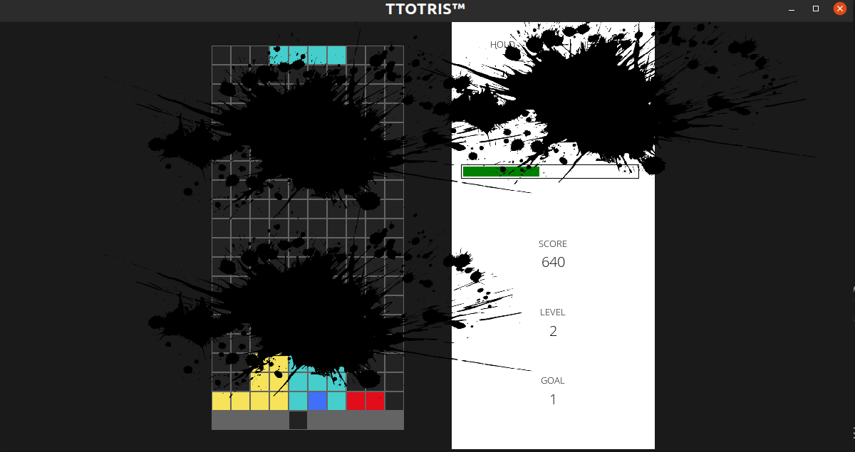

5) ITEM 모드 게임 보드

- 아이템 인벤토리 표시를 위해 사이드바의 전체적인 레이아웃을 변경

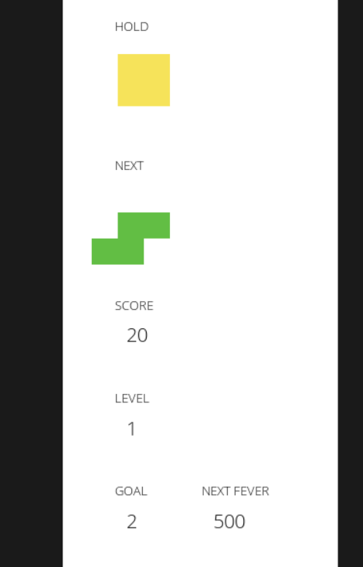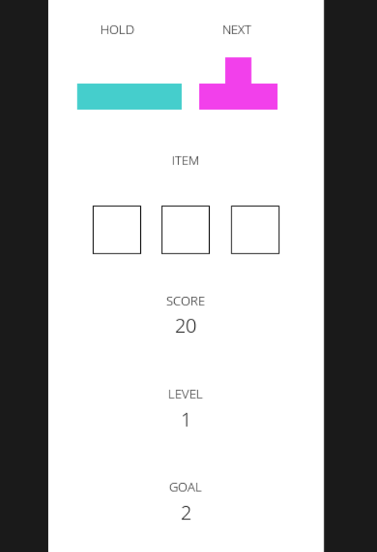

6) 버그 및 기타 수정

- 블록 생성 버그

블록이 바닥에 닿은 후 너무 오래 움직일 수 있는 버그 발견

→ 게임 초기 set speed에서 블록 생성 간격을 감소시켜 해결

- soft drop 키 조작 활성화

<기존>

아래쪽 화살표가 길게 눌리면 화면 출력 속도를 높임

→ single 모드들에서는 문제가 없었으나, pvp 모드에서 각 플레이어 별로 하강 속도 조절이 불가능하다는 문제점 발견

<변경 후>

아래 화살표 또는 S키를 눌렀을 때 블록의 높이에 해당하는 값을 하나씩 증가시켜 하강 속도가 빨라진 효과를 냄(soft drop)

키 조작 x

soft drop 키 조작 시

빠르게 떨어지는 효과

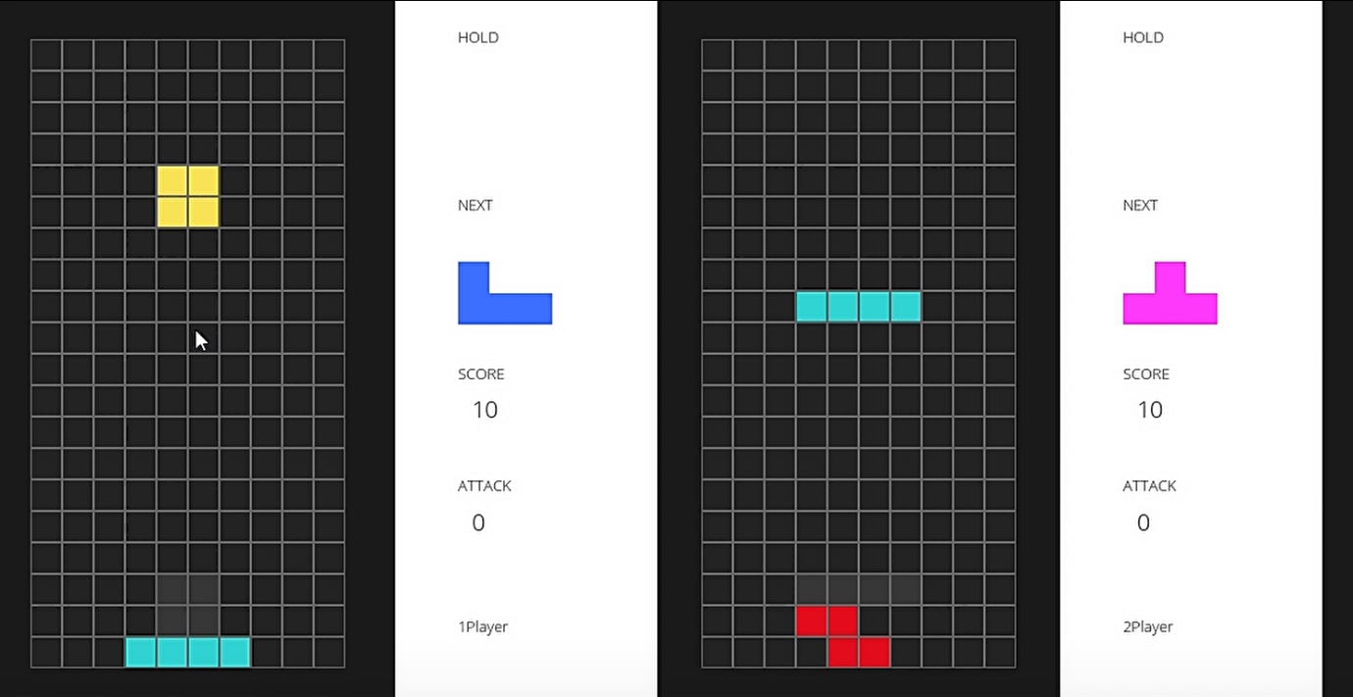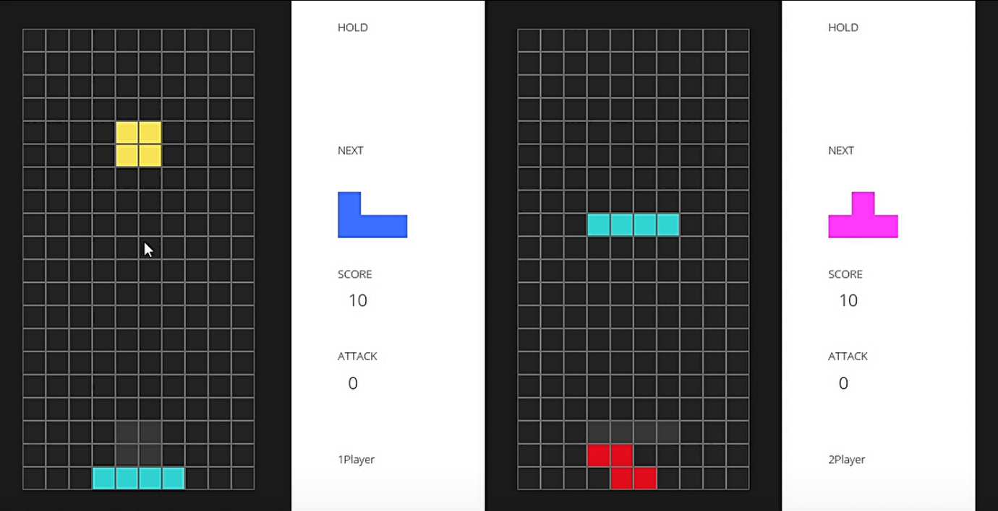

2p(화면 상 오른쪽)만 아래 화살표로 soft drop 했을 때의 게임 화면으로, 2p의 블록만 더 빨리 내려와 있는 것 확인

- 리버스 모드 블록 떨어지는 방향 수정

화면 상하 반전이 불필요하다고 판단 → 화면은 그대로, 방향키만 reverse 되도록 변경

- 역할 분담

사수가 해당 파트의 전체적인 기능 구현, 그 외의 팀원들이 부사수가 되어 모니터링 & 도움

|  |  |
| --- | --- |
| 담당자<사수> | 담당 파트 |
| 고명섭 | AWS 연동, Fever 기능 수정, Reverse모드 수정, 버그 수정 |
| 고다희 | 모드 별 난이도 기능, Item 모드 보드, Soft drop, UI수정 |
| 김수빈 | Hard모드 구현, 버그 수정 |

3. 진행 예정 사항

1) Item 모드 완료

- 제안서

아이템: 맨 밑줄 삭제, 전체 블록 리셋, 현재 블록 중심으로 3x3크기 삭제, 10초간 점수 2배

→ ‘현재 블록’의 기준이 명확하지 않다는 문제 발생

⇒ 해당 아이템 사용시 1x1 크기의 아이템 블록이 등장하고, 이를 원하는 위치로 이동시켜 삭제가 가능하도록 구현하기로 결정

⇒ 같은 방식으로 가로줄 삭제, 세로줄 삭제 아이템을 추가하기로 결정

<예상 화면>

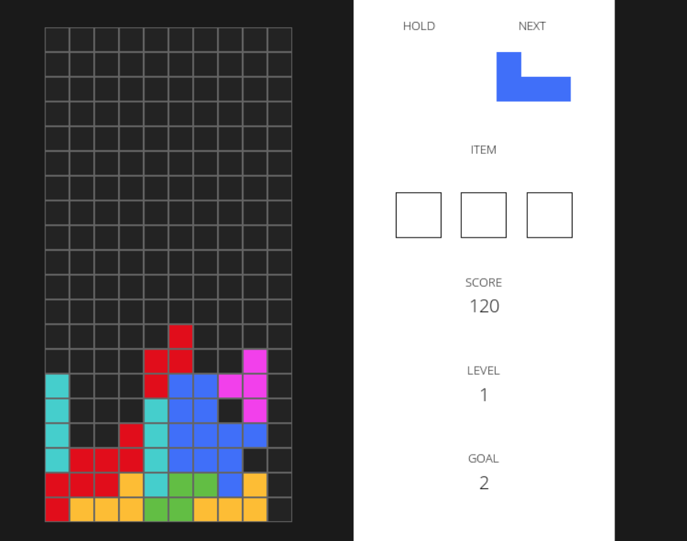

아이템 블록 기준 3x3 삭제

2) UI개선

- Item 모드의 추가로 키 조작에 변동 사항 존재 → Help 페이지 수정

- 한영이 혼합되어 있음 → 한글이나 영어로 통합

- 그 외 발견되는 개선 사항

3) 하드코딩 개선

- 메인 파일에 함께 선언되어 있는 Variable들을 별도의 파일로 이동, 주석으로 각 용도 설명

- 시간 여유가 된다면 기존 코드의 변수와 함수들도 제안서 상의 협업 규칙에 맞출 예정

4) 게임 사운드 추가

5) Hard 모드 난이도 향상

- 다소 단조로운 느낌이 있어 조건 변경 및 방해 요소 추가를 위한 지속적인 논의 중에 있음

4. 타임라인

- 현재

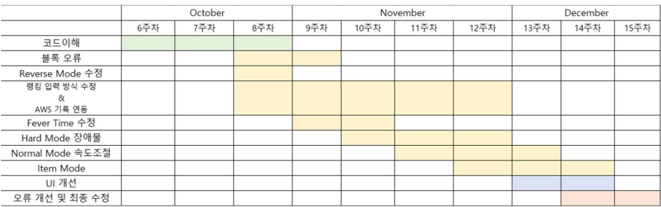

100% ㅇㄹㅇ

100% ㅇㄹㅇ

100% ㅇㄹㅇ

100% ㅇㄹㅇ

100% ㅇㄹㅇ

90% ㅇㄹㅇ

100% ㅇㄹㅇ

60% ㅇㄹㅇ

- 예정

